СБОРНЫЕ ЭКСКУРСИИ
21 – 31 августа 2017 года
ПЕШЕХОДНЫЕ ЭКСКУРСИИ ПО ИСТОРИЧЕСКОМУ ЦЕНТРУ

Билеты на экскурсии можно приобрести в Информационном Центре Музея и в кассах музеев Кремля.
Сбор на пешеходные экскурсии – у «Памятника Тысячелетию России» (если иное не указано в примечаниях).

Название
История Великого Новгорода – Авторские экскурсии  (Новгородский Кремль, история Софийского собора, панорама Ярославова Дворища)  Цена: взрослые - 200 руб., льготные – 180 руб. (для группы от 4 человек) Стоимость экскурсии для группы менее 4 человек – 1000 руб.  Билеты у памятника Тысячелетию России,  экскурсовод с бэйджиком будет стоять у памятника.  Продолжительность – 1 ч. 15 мин. | Ежедневно  10:15; 11:45  Запись на экскурсию  по телефонам:  +7 905 290 35 86,  +7 905 292 83 04
Экскурсия по Кремлю с выходом на боевой ход крепости  Цена: 240 рублей для взрослых, 180 рублей – льготные, дошк. – 50 руб.  Продолжительность – 1,5 часа | Ежедневно  10:30
Экскурсия по Кремлю, Софийскому собору и Ярославову дворúщу  Цена: 310 рублей для взрослых, 240 рублей – льготные, дошк. – 50 руб.  Продолжительность – 2 часа | Ежедневно  13:00
Экскурсия по Кремлю, Грановитой палате и Ярославову дворищу  Цена: 310 рублей для взрослых, 240 рублей – льготные, дошк. – 50 руб.  Билеты: информ. центр музея, касса исторического музея  Продолжительность – 2 часа | Ежедневно: 15:00  (21 и 28 августа вместо посещения  Грановитой палаты – Софийский собор)
Экскурсия по Кремлю и Софийскому собору  Цена: 240 рублей для взрослых, 180 рублей – льготные, дошк. – 50 руб.  Продолжительность – 1,5 часа | Ежедневно  16:00
«На древнем Торге с купцом Готтлобом» - экскурсия по Ярославову дворищу и древнему Торгу с ганзейским купцом  Цена: 240 рублей. Сбор у карты Ганзейского союза, Ярославово дворище  Продолжительность – 1,5 часа | 26 августа  14:00
«Прогулка по Кремлю со Статским Советником».  Жизнь горожан в губернском Новгороде XIX века. Торжества по случаю открытия памятника Тысячелетию России.  Цена: 240 руб. Сбор у информ. центра музея, Сенная пл., Важня. Продолжительность – 1,5 часа | Вс  14:00
ЭКСКУРСИИ ПО МУЗЕЙНЫМ ВЫСТАВКАМ
21 – 31 августа 2017 года

ГРАНОВИТАЯ (ВЛАДЫЧНАЯ) ПАЛАТА (Новгородский Кремль)
Экскурсия по экспозициям «Палата архиепископа Евфимия II на Владычном дворе Новгородского Кремля» и «Ювелирное и декоративно-прикладное искусство V-XIX веков»  Цена: 200 руб. – взрослые; 150 руб. – пенсионеры, студенты; 100 руб. – школьники | Вт – Пт: 12:00  Сб, Вс: 12:00; 14:00
ЦЕНТР РЕСТАВРАЦИИ МОНУМЕНТАЛЬНОЙ ЖИВОПИСИ (Антоново, Западный корпус)
«Центр встречает гостей». Знакомство с работой реставраторов над фресками ц. Успения на Волотовом поле XIV в. Экскурсия по мастерским. Цена: 150 руб. – взрослые; 130 руб. – пенсионеры, студенты, школьники | Чт: 16:00  Сб: 14:00
ЦЕНТР МУЗЫКАЛЬНЫХ ДРЕВНОСТЕЙ В.И. ПОВЕТКИНА (ул. Ильина, 9Б)
Экскурсии «Мир Центра музыкальных древностей» (Вт – Пт) и  «Великий Новгород - музыкальная столица Древней Руси» (Сб – Вс)  Цена: 200 руб. – взрослые; 100 руб. – пенсионеры, студенты, школьники | Вт – Вс  14:00

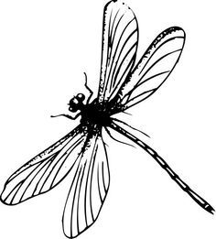
ЭКСКУРСИИ ПО МУЗЕЙНЫМ ВЫСТАВКАМ
21 – 31 августа 2017 года

Соколиный двор. Южная часть Кремля
Интерактивная выставка живых дневных и ночных хищных птиц, оснащённая информационными материалами об этих птицах, об истории и традициях соколиной охоты на Руси  Цена: 150 руб. – взрослые; 100 руб. – пенсионеры, учащиеся; до 16 лет – бесплатно | Вт – Вс: 10:00 – 19 :00
ИСТОРИЧЕСКИЙ МУЗЕЙ (Новгородский Кремль)
«История Великого Новгорода и Новгородской Земли»  и «Русская Икона XI-XIX вв.»  Цена: 150 рублей для взрослых, 100 – студенты, дети до 16 лет — бесплатно  Билеты в кассе Новгородского музея | аудиогид  Ежедневно кроме Вт
ЯРОСЛАВО ДВОРИЩЕ
МУЛЬТИМЕДИЙНАЯ ПАНОРАМА В НИКОЛЬСКОМ СОБОРЕ  Фильм 1 «Великий Торг и Княжий двор» дает уникальную возможность окунуться в атмосферу древнего города, услышать голоса новгородского Торга, узнать, где собиралось Вече, и заседал купеческий суд  Фильм 2 «Никольский собор». В фильме ведётся рассказ об архитектуре и живописи собора, а также воссоздан пятиярусный иконостас храма из более, чем сорока икон, которые находились в нем вплоть до 80-х годов XX века | Ежедневно  кроме Пн, Вт  Цена: 80 рублей – взрослые,  50 рублей – учащиеся.
Выставка «Фальшивомонетчик. Преступление и наказание»
Интерактивный экскурс в историю фальшивомонетчества в России от древних времен до конца XX века. Вход свободный.  Мастер-классы – от 100 рублей | Вт – Вс  14:00

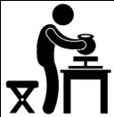
ТВОРЧЕСКИЕ ЭКСКУРСИИ И МАСТЕР-КЛАССЫ
На эти экскурсии и мастер-классы мы рекомендуем записываться заранее по телефонам.
Детский музейный центр (Кремль, Судейский городок 3)
Экскурсии и мастер-классы  Цена: 150 рублей – взрослые, учащиеся,  130 рублей – дошкольники  Узнайте больше:  +7 (816 2) 77 40 54 | 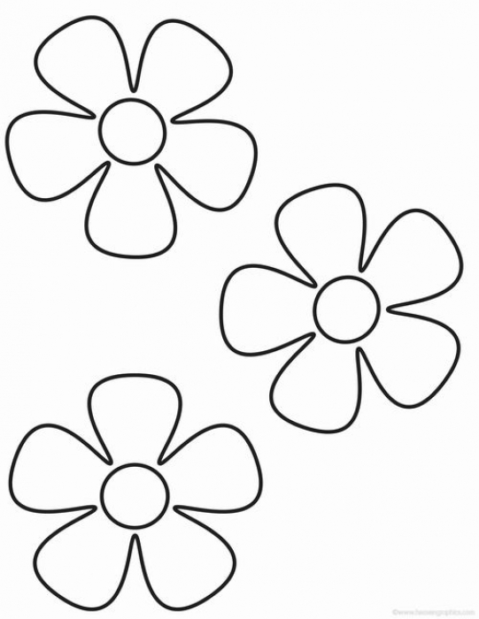26 августа в 12:00 – познавательно-развлекательная программа «Приключения Капельки» на выставке «Без воды и ни туды, и ни сюды» (0+)  26 августа в 15:00 – Мастер-класс «Орешки для белочки» по валянию из шерсти (6+)  27 августа в 12:00 – Мастер-класс «Прощание с летом» по изготовлению сувенира из фетра (6+)  27 августа в 15:00 – Семейная квест-игра «Пришли мне грамотку тайно…» в исторической экспозиции музея с письмом на бересте (6+)
МУЗЕЙНЫЙ ЦЕХ ФАРФОРА (Десятинный монастырь)
Экскурсия в музейный цех фарфора  Цена: 170 рублей для взрослых, 120 – льготные. Запись по телефону: +7 911 644 02 91 |  | Сб, Вс  15:00
Мастер-класс «Новгородский сувенир» в музейном Цехе фарфора  Цена: 250 рублей для взрослых, 200 – льготные. Запись по телефону: +7 911 644 02 91 |  | Вс  16:00

